HZ-Sockelleiste SLF Plus Weiß, 2m mit zusätzl. Dichtlippe zum Boden

Hans Weitzel

Eigenschaften

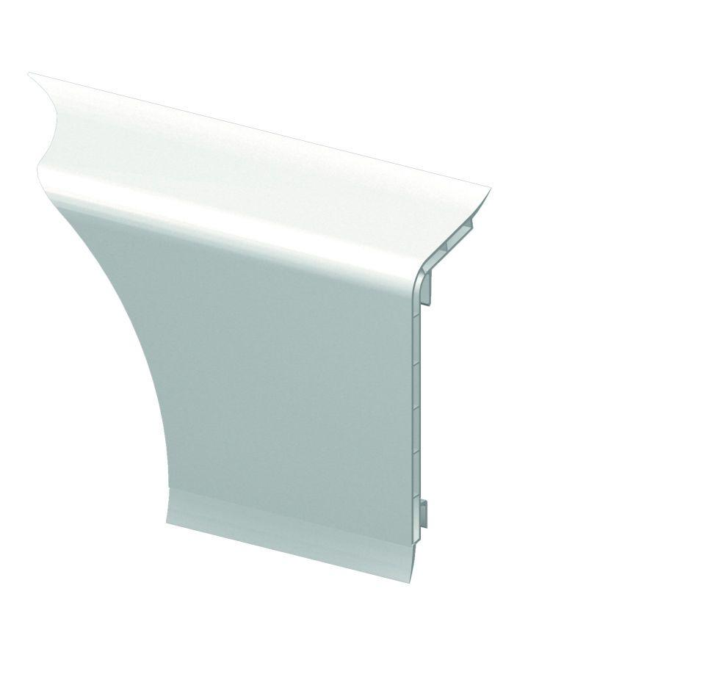

GTIN:

4022023112436

HAN:

52680

Farbton

weiß

Profilart

Sockelprofil

Profilform

Hohlprofil

Werkstoff

Polyvinylchlorid (PVC)

Höhe (mm)

100,00

Länge (mm)

2.000,00

Stärke (mm)

39,00

Befestigung

einhängen

Brandverhalten

B2

Sichtbarkeit Befestigung Bekleidung

nicht sichtbar

Eigenschaften

frei von HBCD, formstabil bis 90° C Vorlauftemperatur